8: Solskin

# Hvad skal du lære:

At lave dine egne ikoner eller emojis.

Micro:bit har masser af billeder indbygget, men nogle gange vil du gerne tilføje dine egne.

Dette program opretter et solbillede ved hjælp af micro:bit-skærmens 5x5 gitter af LED'er.

# Hvorfor:

Computere, telefoner og tablets bruger små billeder (ikoner eller emojis) til at repræsentere ting og ideer ved hjælp af et lille antal prikker (som kaldes pixels).

# Hvordan gør man:

Tegn din egen version af solen eller en stjerne eller en måne.

Find ”Grundlæggende” i menuen og kode-blokken ”vis LED´er”:

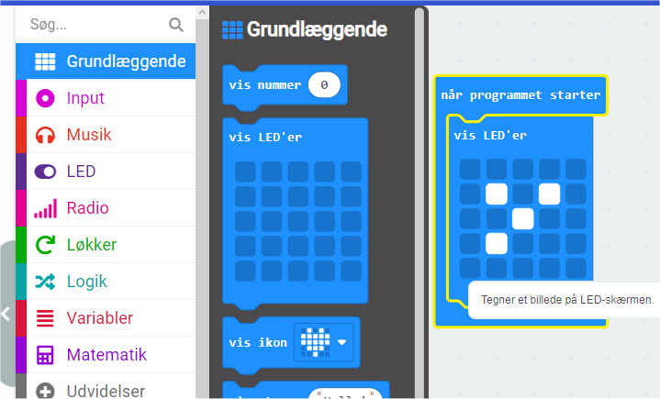

# Sådan prøver du din kode af:

Start simulatoren og se om din tegning kommer frem.

# Tænk efter:

Hvor mange pixel har micro:bit skærmen? Hvor mange pixel er der på hele din skærm? Hvordan kunne man tælle pixel i et ikon, som man finder på Internettet?

# Ekstra:

Få en sol til at dukke op, hvis du trykker på knap A, en måne, hvis du trykker på knap B.

Brug en løkke til at få solen til at blinke eller stå op.

I Python skal du bruge en række tal (ikke kun 9) til at vise, at solens stråler bliver svagere, når de kommer længere fra midten.